體育新聞稿 日期︰19/06/2021
「北京滑冰賽澳勇奪3金4銀1銅」
由體育局資助澳門冰上運動總會，參加「2021 北京花樣滑冰邀請賽」，賽事於6月12-14日在北京中國國際貿易中心國貿溜冰場舉行，賽事已完滿結束，賽選手人員數超過400人次，此次本會共派出2男7女，合共9位運動員參賽。

賽事結果：
何智軒花式八級金牌；溫啓熙花式四級金牌；
黃冬攸花式五級金牌；笪仁怡花式五級銀牌；
張奧琳花式四級銀牌；徐思南花式四級銅牌；
閔予恩花式四級銀牌；蘇進翎花式四級銀牌。

是次澳門共奪得3金4銀1銅的好成績，。非常感謝體育局的支持並有賴各家長的配合，所有運動員都能發揮出最佳水準，希望藉著是次比賽能提昇運動員的個人技術及增強花樣溜冰的活動技巧，更希望於日後的比賽中再獲殊榮繼續為澳門爭光。澳門隊已於6月15日回澳。
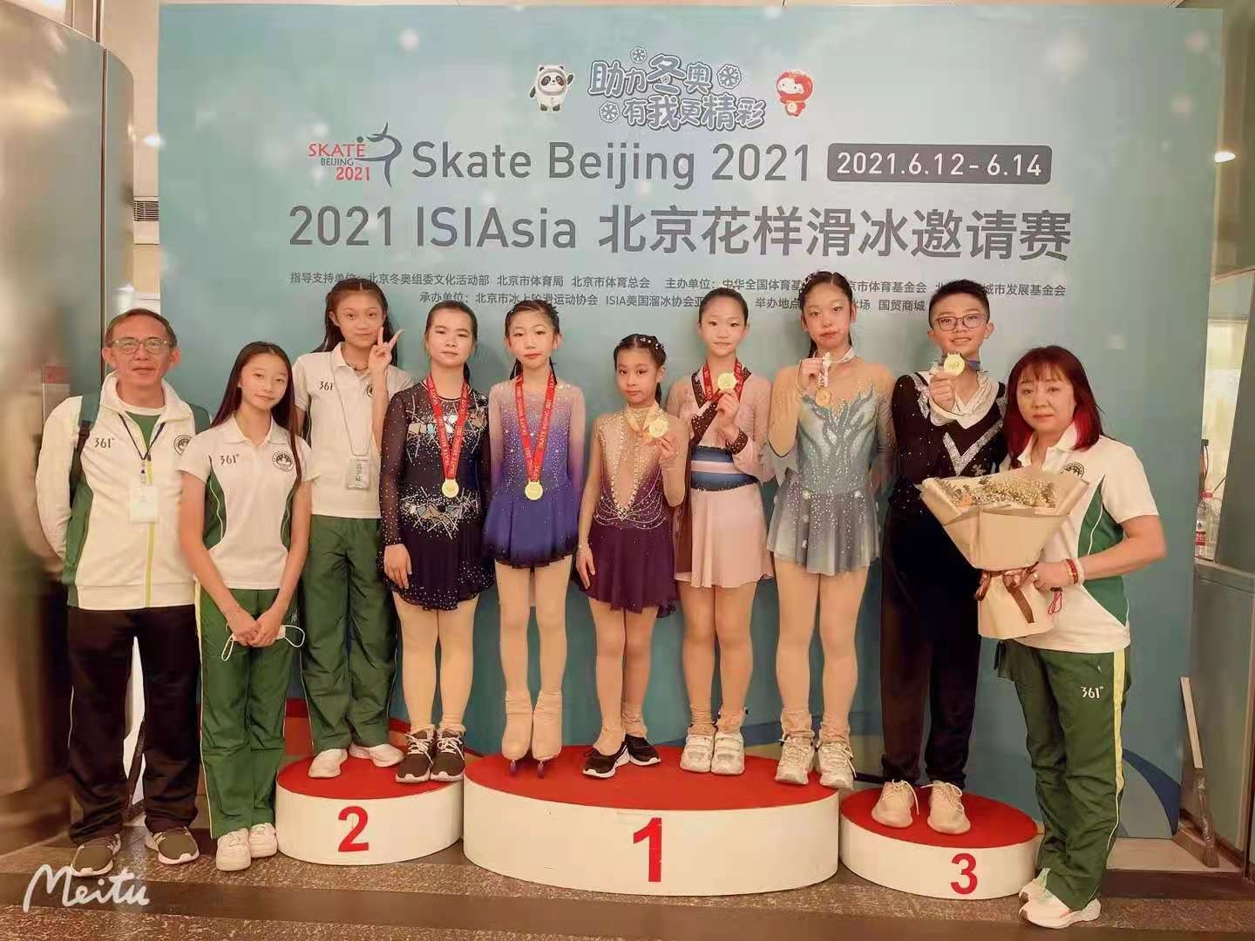
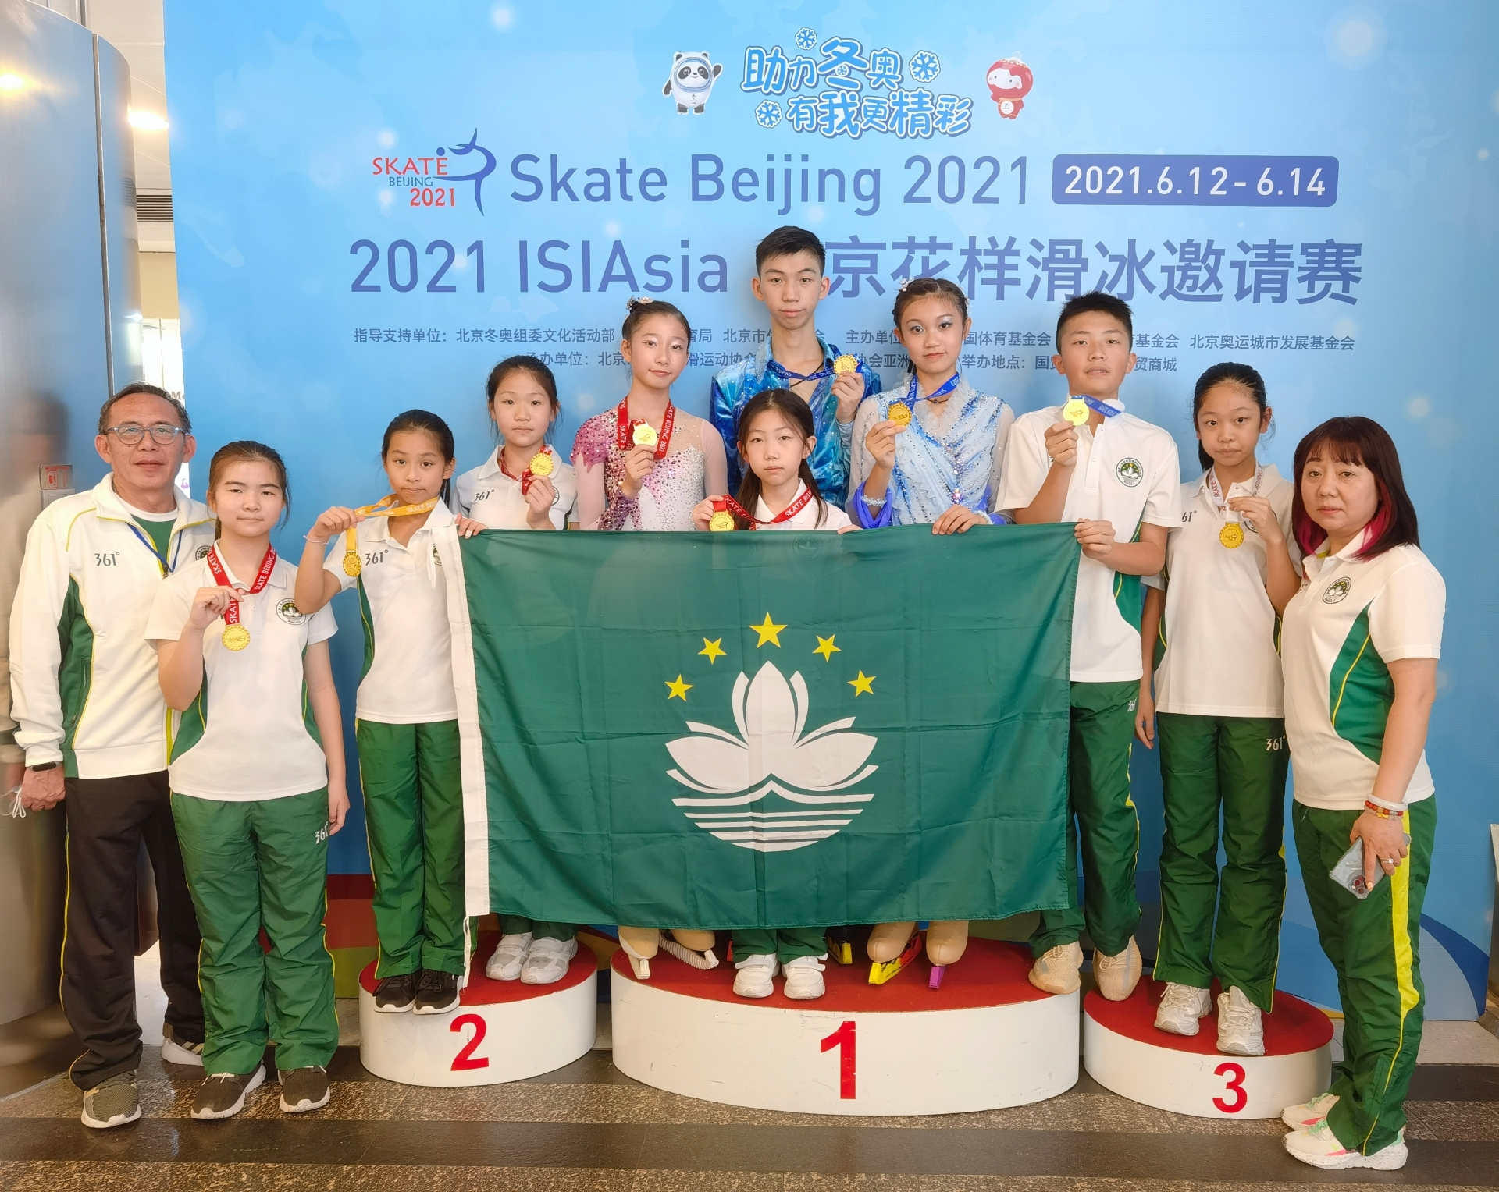

攝於比賽現場

